数据库系统原理实验指导书

东北林业大学 信息学院
计算机科学与技术专业
2017年9月

实验准备
实验工具准备：
本次实验使用的交互式SQL工具为SqlDeveloper（免安装），程序可以通过实验中心的FTP上下载。注意，现在实验室机器上已经安装好SqlDeveloper，直接进入第七步创建连接就可以了。在自己笔记本上安装实验工具的同学，从（1）步开始。
（1）打开我的电脑，在地址栏中输入：ftp://222.27.161.1,如下图所示，进入sqldeveloper文件夹，里面有两个版本，32位机和64位机版本，可以根据自己电脑情况自行选择下载。
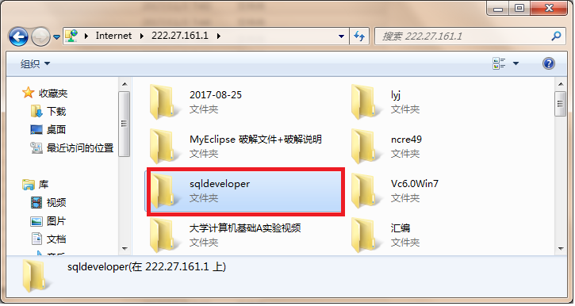
（2）如果你的机器是32位机，所以下载sqldeveloper文件夹下的sqldeveloper压缩包，右键单击文件夹，点击“复制”命令；如果是64位机，则下载第二个压缩文件，文件中带x64的那个。
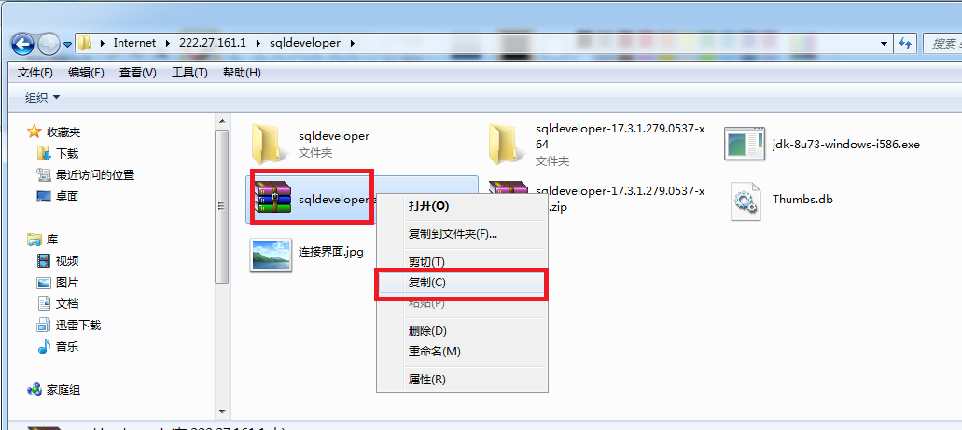
（3）在本机E盘根目录下新建一个文件夹（如sql），进入该文件夹，后右键单击，选择“粘贴”命令，完成下载。下载后解压缩该文件。
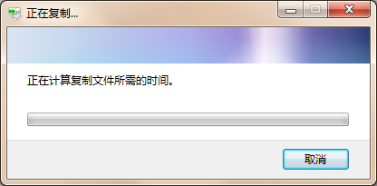
（4）下载完成解压缩有文件夹界面如下图所示。

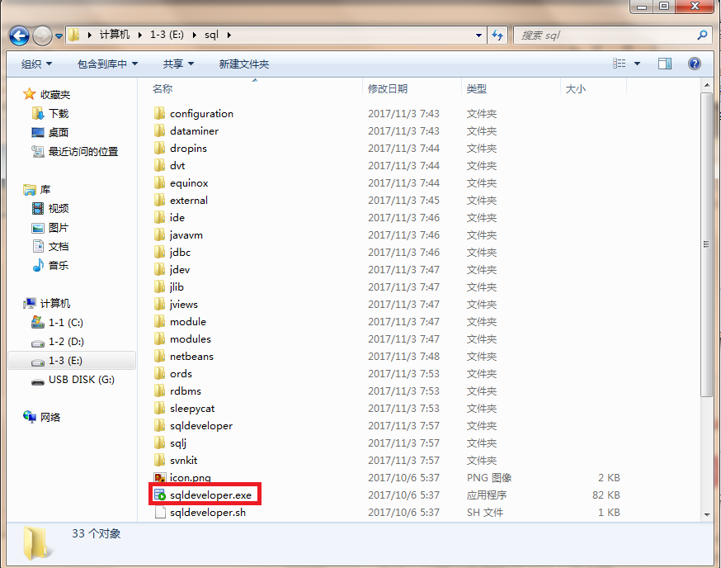
（6）双击上图中的sqldeveloper可执行程序，将弹出如下图所示的界面，点击其中的绿色加号按钮，创建连接。
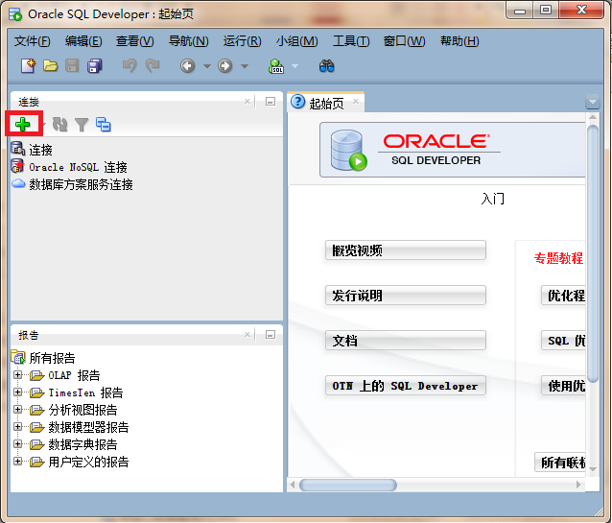
（7）按照下图中输入的信息内容，创建连接，输入完毕后首先点击“测试”按钮，确定状态为“成功”后点击“连接按钮”。注意，要把exercise改成自己的姓名的缩写，或者用S学号的用户名都行，但是要识别出自己的信息。注意，SID是orcl2，其中只有一个数字2，另外三个都是字母，不要当成数字12.
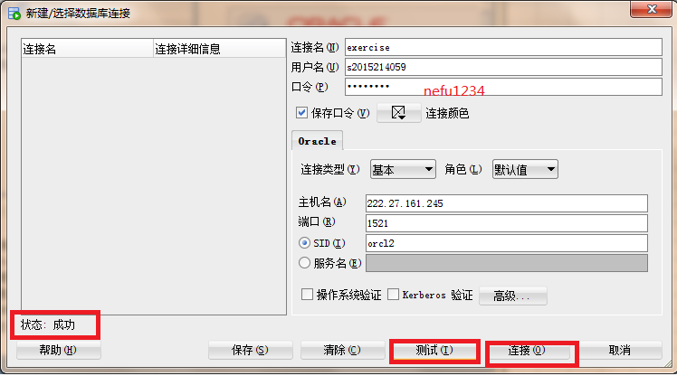
（8）在如下图所示的SQL界面中输入sql语句后点击绿色的执行按钮，sql语句的执行结果将显示在下面的界面中。
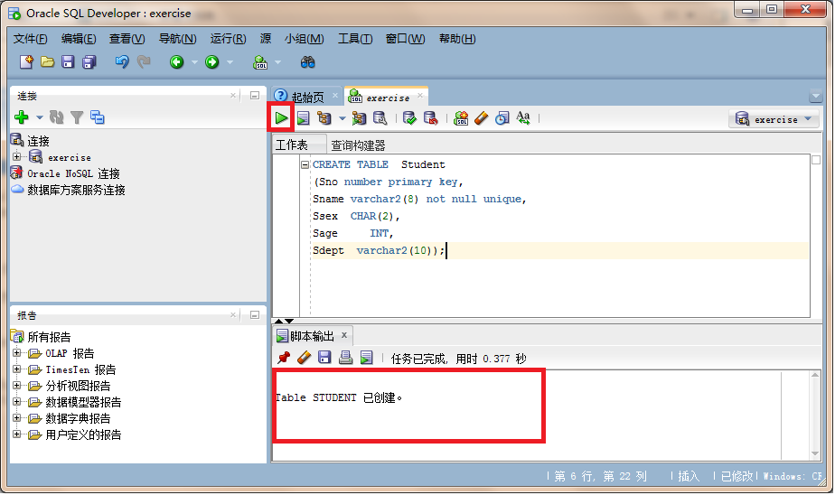
实验一 数据定义和数据更新

一、实验目的：

（1）熟悉数据库的交互式SQL工具SQL Developer的使用
（2）通过本实验能够熟练应用SQL语言进行基本表和索引的定义，能够对表的结构进行修改和删除，并通过数据更新命令输入相应的数据．

二、实验仪器及实验环境

（1）硬件：PC机；
（2）软件：SQL Developer。

三、实验原理：

打开SQL Developer→创建连接→输入SQL语句-->执行SQL语句—>查看系统返回结果→分析结果。

四、实验内容：

（一）基本表操作
1.建立基本表
创建教材中的学生表（student）、学生选课表（SC）、课程表（course）
1）·学生表：Student (Sno, Sname,Sage，Ssex,Sdept）其中学号Sno主码
2）·课程表：Course (Cno, Cname, Cpno, Ccredit)其中课程号Cno主码；先行课为外码参照Course表中Cno字段。
3)·学生选课表：SC(Sno, Cno, Grade)其中学号Sno、课程号Cno为主码；Sno为外码参照Student表中sno字段；Cno为外码参照Course表中cno字段。
2.修改基本表
1）在Student表中加入属性BloodType（char（2）型）。
2）修改表student中的Sdept属性的数据类型为varchar2(40)，注意和定义表的时候类型不同。
3）给表student的sage列添加一个自定义约束sage必须大于15且小于30。
4）删除3）中新添加的约束。
5）删除表student中的字段BloodType。
3.删除基本表
1) 删除基本表Student
2）删除基本表SC
（二）索引操作
1.建立索引
1）在Student表上建立关于Sname的唯一索引stusnam+学号后四位
2）在SC表上建立关于Sno升序、Cno降序的唯一索引i_sc+学号后四位
2.删除索引
1）删除Student表上的索引stusnam+学号后四位
2）删除Course表上的索引i_sc+学号后四位
（三）数据更新
1.插入数据
1）向Student表中插入数据
2）向Course表中插入数据
3）向SC表中插入数据
可参考如下数据，也可不参考。
Student
学号Sno | 姓名 Sname | 性别 Ssex | 年龄 Sage | 所在系 Sdept
200215121 | 李勇 | 男 | 20 | CS
200215122 | 刘晨 | 女 | 19 | CS
200215123 | 王敏 | 女 | 18 | MA
200215125 | 张立 | 男 | 19 | IS
Course
课程号 Cno | 课程名 Cname | 先行课 Cpno | 学分Ccredit
1 | 数据库 | 5 | 4
2 | 数学 |  | 2
3 | 信息系统 | 1 | 4
4 | 操作系统 | 6 | 3
5 | 数据结构 | 7 | 4
6 | 数据处理 |  | 2
7 | PASCAL语言 | 6 | 4
SC
学号 Sno | 课程号Cno | 成绩Grade
200215121 | 1 | 92
200215121 | 2 | 85
200215121 | 3 | 88
200215122 | 4 | 90
200215122 | 3 | 80
2.修改数据
1）将王敏的同学的年龄改为20。
2）将全部同学的年龄加1。
3）将’CS’系同学的选课信息中的成绩置0。
3.删除数据
1）删除和’ 刘晨’在同一个系的学生的信息。
2）删除’CS’系同学的选课信息。
（四）思考题：
1）一个列上有外码约束如何实现。
2）删除表时，表中某一列是另外一个表的外键，此表如何删除。
3）对表中某一列的数据类型进行修改时，要修改的列是否必须为空列。

五、实验结果与分析：
（1）验证SQL语句实现的功能和要求是否一致。
（2）查找出错SQL语句，分析出错的原因并改进SQL语句。
实验一 数据定义和数据更新(选作)

一、实验目的：

（1）熟悉数据库的交互式SQL工具SQL Developer的使用
（2）通过本实验能够熟练应用SQL语言进行基本表和索引的定义，能够对表的结构进行修改和删除，并通过数据更新命令输入相应的数据．

二、实验仪器及实验环境

（1）硬件：PC机；
（2）软件：SQL Developer。

三、实验原理：

打开SQL Developer→创建连接→输入SQL语句-->执行SQL语句—>查看系统返回结果→分析结果。

四、实验内容：

实验内容：
（一）数据定义
（1）雇员表(emp)
下表记录了每个雇员的基本信息
NO | 字段 | 类型 | 描述
1 | empno | Number（4） | 雇员编号
2 | ename | Varchar2(10) | 雇员姓名
3 | sal | Number(7) | 月薪/工资
4 | deptno | Number(2) | 雇员所属部门的编号
5 | hiredate | date | 雇员受雇日期
6 | mgr | number（4） | 雇员的直接领导
7 | job | varchar2（20） | 雇员职位

（2）部门表(dept)
下表记录了每个部门的基本信息
NO | 字段 | 类型 | 描述
1 | deptno | Number(2) | 部门编号(唯一)
2 | dname | Varchar2(14) | 部门名称
3 | loc | Varchar2(13) | 地址

（3）工资等级表 (salgrade)
一个公司的工资等级制，用来表示同一等级的工资下限及上限

NO | 字段 | 类型 | 描述
1 | Grade | number | 等级名称
2 | Losal | number | 此等级的最低工资
3 | hisal | number | 此等级的最高工资

1.建立基本表
根据所给数据类型创建emp表、dept表和salgrade表。其中要求emp表包含主码约束、一个用户自定义约束；dept表中包含外码约束和一个用户自定义约束。
2.修改基本表
（1）为emp表增加新列comm，代表奖金，数据类型为number（10）
（2）修改emp表中的ename列的宽度,并加入默认值。
（3）为emp表增加新列Grade，参照工资等级表(salgrade)的Grade属性列。
（4）删除emp的comm列。
3.删除基本表
（1) 删除基本表dept。
（2）删除基本表emp。
调换一下（1）（2）顺序，执行结果有何不同？
（二）索引操作
1.建立索引
（1）在emp表上建立关于ename的唯一索引emp_sname+学号后四位
（2）在emp表上建立关于deptno升序、ename降序的唯一索引e_de+学号后四位
2.删除索引
（1）删除emp表上的索引emp_sname+学号后四位
（2）删除emp表上的索引e_de+学号后四位
（三）数据更新
1.插入数据
（1）向Dept表中插入数据
（2）向Emp表中插入数据
可参考如下数据，也可不参考。
Dept
部门编号  deptno | 部门名称dname | 地址  loc
10 | 华山派 | 山西省渭南市
20 | 日月神教 | 黑木崖
30 | 衡山派 | 湖南省衡山县
40 | 少林寺 | 河南省登封市

Emp
雇员编号empno | 姓名 ename | 工资sal | 部门编号deptno | 受雇日期hiredate | 领导mgr | 雇员职位  Job | 等级名称  Grade
1000 | 令狐冲 | 4000 | 10 | 2015-3-2 | 1003 | 经理 | 3
1001 | 刘晨 | 3000 | 20 | 2010-8-26 |  | 总经理 | 4
1003 | 岳不群 | 10000 | 10 | 2008-9-20 |  | 董事长 | 5
1004 | 岳灵珊 | 4000 | 10 | 2009-10-25 | 1003 | 办事员 | 1

Salgrade
等级名称  Grade | 最低工资  Losal | 最高工资  hisal
1 | 700 | 4000
2 | 2000 | 9000
3 | 3000 | 15000
4 | 8000 | 20000
5 | 10000 | 50000

2.修改数据
（1）将部门号为10的员工的工资增加一倍。
（2）将empno为1004的员工的姓名改为你自己的姓名。
3.删除数据
（1）将所属部门名为‘日月神教’的员工信息删除。
（2）删除员工号大于7900的员工信息。
（四）思考题：
（1）一个列上有外码约束如何实现。
（2）删除表时，表中某一列是另外一个表的外键，此表如何删除。
（3）对表中某一列的数据类型进行修改时，要修改的列是否必须为空列。

五、实验结果与分析：
（1）验证SQL语句实现的功能和要求是否一致。
（2）查找出错SQL语句，分析出错的原因并改进SQL语句。
实验二 数据查询和视图操作

一、实验目的：

（1）通过本实验能够掌握投影、选择条件表达、排序、分组的sql语句表达。

（2）通过本实验能够熟练应用sql语言进行查询，具体包括单表查询，多表连接查询。

（3）通过本实验能够熟练应用sql语言使用IN、比较符、ANY或ALL和EXISTS操作符进行嵌套查询操作。

（4）掌握视图的定义、查询、修改。

二、实验仪器及实验环境

（1）硬件：PC机；
（2）软件：SQL Developer。

三、实验原理：

打开SQL Developer→创建连接→输入SQL语句-->执行SQL语句—>查看系统返回结果→分析结果。

四、实验内容：
（一）包括排序、分组的单表查询
（1）求数学系学生的学号和姓名。
（2）求选修了课程的学生学号。
（3）求选修课程号为‘2’的学生号和成绩，并要求对查询结果按成绩的降序排列，如果成绩相同按学号的升序排列。
（4）求选修课程号为’2’且成绩在80～90之间的学生学号和成绩，并将成绩乘以0.8输出。
（5）求数学系或计算机系姓张的学生的信息。
（6）求缺少了成绩的学生的学号和课程号。
（7）查询各个课程号与相应的选课人数。
（二） 多表连接查询
（1）查询每个学生的情况以及他所选修的课程。
（2）求学生的学号、姓名、选修的课程及成绩。
（3）求选修课程号为‘1’且成绩在90分以上的学生学号、姓名和成绩。
（4）查询每一门课程的间接先行课。
（5）查询与’刘晨’在同一个系学习的学生。
（6）查询选修了课程名为‘信息系统‘的学生学号和姓名。
（7）查询平均成绩在80分以上的学生学号和平均成绩。
（8）查询选修了1门以上课程的学生的学号。
（三） 嵌套查询
（1）求选修了信息系统的学号和姓名。
（2）查询与刘晨在同一个系学习的学生。
（3）求选修1号课程的成绩高于刘晨的成绩（指刘晨选修的所有的课程的成绩）的学生学号及成绩。
（4）求其他系中比计算机系某一学生年龄小的学生（即年龄小于计算机系年龄最大者的学生）。
（5）求其他系中比计算机系学生年龄都小的学生姓名及年龄。
（6）求没有选修3号课程的学生姓名。
（7）查询选修了全部课程的学生姓名。
（8）求至少选修了学号为“200215121”的学生所选修全部课程的学生学号和姓名。
（9）求选修课程超过2门的学生的学号和姓名。
（四） 视图
（1）建立信息系学生的视图。并查询此视图，观察结果。
（2）（在视图上建立）建立信息系选修了1号课程的学生的视图。查询此视图，并观察结果。
（3）将学生的学号及其平均成绩定义为一个视图。查询此视图，观察结果。
（4）将Student表中所有女生记录定义为一个视图F_stu（sno，sname，sdept，sex），并设置其更新限制with check option。
（5）对4中的视图进行insert操作，将sno为200215129，sname为‘smith’，sdept为‘MA’插入视图中，结果如何？
（6）对4中的视图进行insert操作，将sno为200215129，sname为‘smith’，sdept为‘MA’,sex为‘女’插入视图中，结果如何？
（7）第5、6题的执行结果有什么区别？
（五）思考题：
（1）Where子句中能否用聚集函数作为条件表达式。
（2）多表连接查询中如果显示的某一属性不止一个表中出现，应如何处理。（例：（二）多表连接查询中的第2题）。
（3）在嵌套查询中，什么情况下用“IN”和“＝”都可以。

五、实验结果与分析：
（1）验证SQL语句实现的功能和要求是否一致。
（2）查找出错SQL语句，分析出错的原因并改进SQL语句。

实验二 数据查询和视图操作(选作)

一、实验目的：

（1）通过本实验能够掌握投影、选择条件表达、排序、分组的sql语句表达。

（2）通过本实验能够熟练应用sql语言进行查询，具体包括单表查询，多表连接查询。

（3）通过本实验能够熟练应用sql语言使用IN、比较符、ANY或ALL和EXISTS操作符进行嵌套查询操作。

（4）掌握视图的定义、查询、修改。

二、实验仪器及实验环境

（1）硬件：PC机；
（2）软件：SQL Developer。

三、实验原理：

打开SQL Developer→创建连接→输入SQL语句-->执行SQL语句—>查看系统返回结果→分析结果。

四、实验内容：
（一）包括排序、分组的单表查询
(1）查询EMP全部列。
(2）查询出雇员的编号、姓名、工作信息。
(3）为查询的结果列指定一个别名.
(4）查询所有的工作（去掉重复的工作） distinct
(5）查询出工资大于1500的所有雇员
(6）查询出在1981年入职的全部雇员的信息
(7）查询出雇员号不是7369, 7499 , 7521 的雇员的具体信息
(8）查询出雇员姓名第二个字为”狐”的雇员信息
(9）按工资升序对雇员信息进行排序
(10）检索出部门号为30的雇员信息，并按工资降序，工资相同则按入职日期升序排列
(11）查询没有得到奖金的员工的信息。
（二） 多表连接查询
(1）查询出雇员的编号，雇员姓名，部门编号，部门名称以及部门的位置
(2）以部门为主体，利用emp和dept做一个连接查询，查询结果包括雇员编号，雇员姓名，部门编号，部门名称，部门所在位置（利用外连接）
(3）统计获得奖金的人数
(4）求雇员的最低工资
(5）统计出每个部门的人数
(6）查询出每个部门的部门名称，及每个部门的雇员人数
(7）求部门号为20且工资小于3000的员工编号及其所属部门名称
(8）查询某个员工的直接领导
（三）嵌套查询
（1）查询出比1000工资还高的全部雇员的信息。
（2）查询出工资比1000高,同时与1002从事相同工作的全部雇员的信息。
（3）查询出工资最低的雇员姓名、工作、工资。
（4）查询出部门名称、部门的员工数、部门的平均工资、部门的最低收入雇员姓名和最高收入雇员的姓名
（5）查询每个部门最低工资的雇员信息。
以上解法存在一个问题，当两部门中有多个相同的工资值时会产生错误的结果,为什么?
（6）查询工资小于某一个部门的最低工资的员工的信息。
SELECT * FROM emp WHERE sal <ANY
(SELECT min(sal) FROM emp GROUP BY deptno)
- 用集函数实现一个查询。（用intersect，union，minus都可以）
- 用exists实现查询部门名华山派的员工的姓名。
（四） 视图
（1）建立一个视图，此视图包含了全部的20部门的雇员信息（雇员编号empno，姓名ename，雇佣日期hiredate）。查询此视图。
（2）对视图中empno为1000的部门编号修改为30。对更新后的视图进行查 询。
（3）创建新的视图将部门号为20的员工信息定义为一个视图view_30(empno,ename),并设置with check option。
（4）更新记录测试：对视图中empno为1000的部门编号修改为30。结果如何？
（5）对非条件列进行更新（对视图中empno为7369的ename修改为Smith）。结如何？
（6）两者有什么区别
（7）定义平均工资在1000元以上的员工的视图a_sal。
（五）思考题：
（1）Where子句中能否用聚集函数作为条件表达式。
（2）多表连接查询中如果显示的某一属性不止一个表中出现，应如何处理。（例：（二）多表连接查询中的第2题）。
提示内容：
to_char()将数字或日期转化为字符串
to_char()在使用的时候要用到格式控制的符,格式控制符不区分大小写字母
年:Y,年份为四位数，故应写成:YYYY或yyyy
月:M,月份为两位数,故应写成:MM或mm
日:D，日为两位数，故应写成:DD或dd
例：对系统的日期格式显示方式进行转换，使其按中国日期习惯显示，即”YYYY-MM-DD”
select empno,ename,to_char(hiredate,'yyyy.mm.dd') from emp
（3）带有with check option的视图在更新、插入、删除的操作中应该注意哪些问题？

五、实验结果与分析：
（1）验证SQL语句实现的功能和要求是否一致。
（2）查找出错SQL语句，分析出错的原因并改进SQL语句。
实验三 数据库的安全性和完整性

一、实验目的：

（1）通过本实验能够熟练应用SQL语言进行用户权限的授予和回收。
（2）熟练掌握实体完整性，参照完整性及用户定义的完整性的定义、约束的验证和违约处理机制。
（3）体会oracle数据库系统在安全性和完整性保护方面的特性。

二、实验仪器及实验环境

（1）硬件：PC机；
（2）软件：SQL Developer。

三、实验原理：

打开SQL Developer→创建连接→输入SQL语句-->执行SQL语句—>查看系统返回结果→分析结果。

四、实验内容：
- 授权
- 创建用户”S学号u1”，S学号u2，S学号u3，S学号U4,并为其赋予connect角色。
其中，学号是指你的学号，比如你的学号为20130001，则你创建的用户应该是S20130001u1，S20130001u2，S20130001u3,S20130001u4
- 假设你的用户名是S20130001（做实验时请根据你的账号修改），把你在数据库中创建的Student表的查询权限授给用户”S学号u1”， ”S学号u1”执行相应的查询。
（1）查询S20130001用户的Student表中全体学生的详细记录。
（2）查询S20130001用户Student表中所有姓刘的学生的姓名、学号和性别。
（3）查询S20130001用户Student表中名字中第二字为“阳”字的学生的姓名和学号。
- 把S20130001用户的Student表和Course表的全部权限授予用户”S学号u2”， ”S学号u3”；然后让”S学号u2”用户修改S20130001的数据。
- 把S20130001用户的表Student的修改学生学号的权限赋予用户” S学号U4”，然后让S20130001用户修改S20130001的student表的SNO数据。
- 把S20130001用户的SC表的插入权限授予“S学号U5”用户，然后让“S学号U5”用户向SC表插入一条记录。
- 把对表SC的查询权限授予所有用户。
（1）让“S学号u2”用户查询S20130001用户的SC表中选修了3号课程的学生的学号及其成绩，查询结果按分数的降序排列
（2）让“S学号u2”用户查询S20130001用户的SC表中各个课程号与相应的选课人数。
（提醒：首先应该以新创建的用户的身份重新登陆数据库，然后再进行授权验证。）
- 回收权限
- 收回用户”S学号u2”修改学生学号的权限
- 收回所有用户对表sc的查询权限
- 收回用户”S学号U5”sc表的insert权限
- 在回收权限之后验证用户是否真正丧失了该权限（查询表，插入记录）
- 角色
- 创建一个角色
- 给角色授予权限
- 将角色授予某一用户
- 检查用户是否具有相应的权限
检查此用户是否具有相应权限。
- 完整性
    - 建立教师表Teacher，要求教师名称Tname列取值唯一，教师编号TNO列为主码。
    - 建立学生登记表Student，要求学号在9000至9999之间，年龄<29,性别只能是’男’或’女’，姓名非空。
    - 修改表Student的结构，由年龄小于29改为小于40。
    - 建立课程表COURSE，要求课程表中的每门课程的学分不得超过7分，且主讲教师字段TNO参照Teacher表TNO字段，且当删除教师表中一行记录时，如果它被参照，则将Course表中相应记录中TNO的值设置为空。
    - 建立表SC，要求SNO参照STUDENT表的学号，且当删除Student表中的一个学生记录时，级联删除学生的选课记录。
对上述新建立和修改定义的表，每个表输入3条数据，其中1条数据符合完整性约束，2条违反约束条件的，验证和体会Oracle的实体完整性和参照完整性。
- 触发器（选做）
- 创建after触发器，当student表的学生学号发生变化，而且此学号被sc表引用，就自动更改sc表中被引用的sno值。
- 创建before触发器，当向sc表中插入一行记录时，如果Student表中没有对应的sno值，则自动向student中插入一条记录，sno值取插入的记录中的学号，姓名为空字符串或者“无名”。
- 监测触发器是否执行。

五、实验结果与分析：
（1）验证SQL语句实现的功能和要求是否一致。
（2）查找出错SQL语句，分析出错的原因并改进SQL语句。
实验四 数据库设计

一、实验目的：

（1）通过本实验能够掌握数据库设计的方法。
（2）通过本实验学会使用一个实际的DBMS软件，了解该系统的功能，并实现设计的数据库。

二、实验仪器及实验环境

（1）硬件：PC机；
（2）软件：Oracle、SQL Developer。

三、实验原理：

需求分析→概念模型设计→逻辑模型设计→物理模型设计→数据库的实施→数据的运行与维护。

四、实验内容：

（一）实验内容及要求

根据下面提供的应用系统的案例，选择一个作为设计题目，也可以根据自己的兴趣自由选择，但选题需要经过指导教师同意。请认真完成数据库的设计与实现过程，并提交数据库设计说明书。说明书中包含以下内容：
- 给出数据库设计各个阶段的详细设计报告。
- 写出系统的主要功能。
- 通过本次设计，写出自己的己解决和尚未解决的问题，进一步完善的设想与建议。
数据库各设计阶段的具体内容主要包括：

1.需求分析
- 系统具体完成的功能。
2.概念模型设计
- 局部应用分E-R图设计。
- 视图集成，完成基本E-R图设计。（参考教材P233-235）
3.逻辑结构设计
- 将E-R图转换为数据模型。（参考教材P240）
- 优化数据模型。（参考教材P241）
- 设计用户子模式（参考教材P242）
4.数据库物理设计

5.数据库实现
  - 用CREATE TABLE 命令定义数据库结构
  - 用INSERT 命令数据装载
  - 编制应用程序用PB,Delphi,Java等设计界面，实现该数据库应用系统。
  - 调试程序，试运行。
6.数据库运行与维护
学生可根据自己的兴趣从以下课题中选择，也可以自己选择题目。
（二）案例示例
（1）人事管理系统
a、系统功能的基本要求：
员工各种信息的输入，包括员工的基本信息、学历信息、婚姻状况信息、职称等。
员工各种信息的修改；
对于转出、辞职、辞退、退休员工信息的删除；
按照一定的条件，查询、统计符合条件的员工信息；至少应该包括每个员工详细信息的查询、按婚姻状况查询、按学历查询、按工作岗位查询等，至少应该包括按学历、婚姻状况、岗位、参加工作时间等统计各自的员工信息。
对查询、统计的结果打印输出。
使用本系统有管理员和普通用户，管理员负责完成员工的各种统计工作，及对于转出、辞职、辞退、退休员工信息的删除。
普通用户包括本人信息的修改。
b、数据库要求：在数据库中至少应该包含下列数据：
员工基本信息，具体员工的个人的基本信息，具体包括员工的部门，职务，薪水等；员工的配偶及家庭信息，具体反应员工配偶及主要家庭成员的信息；员工学历信息，具体可包括员工的学历、专业、毕业时间、学校、外语情况等；
企业部门信息表；具体包括部门名，部门号，部门所在地等信息。

（2）工资管理系统
a、系统功能的基本要求：
员工每个工种基本工资的设定
加班津贴管理，根据加班时间和类型给予不同的加班津贴；
按照不同工种的基本工资情况、员工的考勤情况产生员工的每月的月工资；
员工年终奖金的生成，员工的年终奖金计算公式＝（员工本年度的工资总和＋津贴的总和）/12；
企业工资报表。能够查询单个员工的工资情况、每个部门的工资情况、按月的工资统计，并能够打印；
b、数据库要求：在数据库中至少应该包含下列数据表：
员工考勤情况表；反应员工每个月的出勤情况。
员工工种情况表，反映员工的工种、等级，基本工资等信息；
员工津贴信息表，反映员工的加班时间，加班类别、加班天数、津贴情况等；
员工基本信息表，反映员工的基本信息如员工号，员工名等信息。
员工月工资表，反映每个员工的工资情况，如基本工资，职务工资，扣款。
分为普通用户和管理员，普通用户可以修改自己的基本信息，管理员负责完成各种信息的管理和统计工作。

（3）机票预定系统
a、系统功能的基本要求：
每个航班信息的输入。
每个航班的坐位信息的输入；
当旅客进行机票预定时，输入旅客基本信息，系统为旅客安排航班，打印取票通知和帐单；
旅客在飞机起飞前一天凭取票通知交款取票；
旅客能够退订机票；
能够查询每个航班的预定情况、计算航班的满座率。
b、数据库要求：在数据库中至少应该包含下列数据表：
航班信息表；
航班坐位情况表；
旅客订票信息表；
取票通知表；
（4）仓库管理系统
a、系统功能的基本要求：
产品入库管理，可以填写入库单，确认产品入库；
产品出库管理，可以填写出库单，确认出库；
借出管理，凭借条借出，然后能够还库；
初始库存设置，设置库存的初始值，库存的上下警戒限；
可以进行盘库，反映每月、年的库存情况；
可以查询产品入库情况、出库情况、当前库存情况，可以按出库单、入库单，产品、时间进行查询；
b、数据库要求：在数据库中至少应该包含下列数据表：
库存情况表；
出库单表；
入库单表；
出库台帐；
入库台帐；
借条信息表，反映，借出人，借出时间，借出产品，借出数量，还库时间等。

（5）图书管理系统
建立一个完整的图书管理系统（仅供参考，可以改变问题）首先建立以下几个表：
图书（书号，书名，作者，价格，出版社，摘要）
读者（卡号，姓名，性别，单位，类型，级别）
借阅（书号，书名，卡号，借书时间，还书时间）（为方便用户操作可考虑建立一个单位至单位编号表）
书写应用程序完成一个图书管理应用系统的开发：要求有以下子系统：
（a）图书和读者登记子系统
要求：做到实体完整性
（b）借书，还书子系统
要求：做到参照完整性，并考虑用户自定义完整性（如不同读者类型的借书限制册和还书日期等约束条件的实现）
（c）超期图书罚款处理子系统
要求：有允许用户更改期限每天罚款的灵活性
（d）读者的撤消（加毕业生的情况下）
（e）系统维护
(6) 学籍管理系统
要求系统能完成：
(1)学生注册管理：包括新生录入、学生注册、学生变动等管理。
(2)教学计划管理：包括教学计划的录入、修改、查询和输出。
(3)学生成绩管理：包括成绩录入、校对、查询和输出。
(4)毕业管理：能根据教学计划自动完成毕业班学生的学分计算、 审核、输出毕业生成绩登记表和毕业生名册。
（7）完成学生成绩管理系统的设计。
本系统需要设计4个表，加下划线的是对应表的主码。具体是：
① 专业设置表：专业编号、院名、系别、专业。
② 学生情况表：学号、姓名、性别，出生日期、入学日期、专业编号。
③ 课程表：课程编号，课程名，学时数，学分。
④ 学生选课表：学号，课程号，选修日期，考试日期，成绩，是否重修。
要求
1.完成专业设置情况信息的输入、查询、修改、删除。具体的处理要求是：
输入专业设置基本情况。以直观的表格界面给出，操作者只负责输入数据，输入时必须禁止输入数据表中已有的专业编号。
修改专业设置基本信息。以和输入界面相类似的形式，给出要修改的专业设置基本情况，因此修改之前必须先给出修改的条件，查询到有该专业设置后才能修改。当修改专业编号时，如果该专业已经有学生，即在学生情况表中有该专业编号的学生时，则必须同时修改学生情况表中的记录。
删除专业设置基本情况。以和修改类似的方法先查询出要删除的专业的基本情况。如果学生情况表中有该专业的学生记录，则拒绝删除。
查询统计。根据给定的各种具体条件（专业编号、院名、系别、专业），可以以单个条件进行查询，也可以以若干单个条件组合成任意复杂的条件进行查询。在查询时必须同时给出相应的有关学生人数的统计信息。在查询统计时不允许修改任何信息。
设计一个菜单系统，能够将上述的所有需求联接起来构成一个完整的应用系统。
2. 完成学生基本情况信息的输入、查询、修改、删除。具体的处理要求是：
输入学生基本情况。以直观的表格界面给出，操作者只负责输入数据，输入时必须禁止输入数据表中已有的学号。
修改学生基本信息。以和输入界面相类似的形式，给出要修改的学生基本情况，因此修改之前必须先给出修改的条件，查询到有学生后才能修改。当修改学生的学号时，如果该学生已经选修了课程，即在学生选课表中有该学生的记录，则必须同时修改学生课表中的记录。
删除学生基本情况，以和修改类似的方法先查询出要删除的学生基本情况。查询到有该同学后才能删除和查询一样，若选课表中有该同学的选课记录，也必须同时删除。
查询统计。根据给定的各种具体条件（学号、姓名、性别、系别、专业、入学年份），可以以单个条件进行查询，也可以以若干单个条件组合成任意复杂的条件进行查询。当满足条件的同学有许多时，必须同时给出相应的统计信息，也应该能够逐个地显示每个同学的基本情况。在查询统计时不允许修改学生的任何信息。
设计一个菜单系统，能够将上述的所有需求联接起来构成一个完整的应用系统。
3.完成课程管理的各种操作，具体的处理要求是：
输入课程的基本信息。要求是以直观的界面表格给出课程输入表格，操作者只负责输入，输入时必须禁止输入想同课程号的记录。
修改课程信息。以和输入界面相类似的形式给出要修改的课程信息，然后才能修改。因此，在修改之前必须先给出修改条件，查询到有相应的课程信息后才能修改。在修改时，如果学生选课表中有选修该门课程的学生记录，则当修改课程号时必须同时修改所有的学生选课表中课程号。
课程成绩的查询统计。应具有按课程号、课程名统计出选修改课程的人数、专业署、系别数以及平均成绩，最高成绩、最低成绩、及格通过率。
设计一个菜单系统，能够将上述各部分功能联起来构成一个完整的应用系统。
⒋ 完成学生选课的各种管理操作，具体的处理要求是：
学生选课记录的输入。以直观的界面显示学生选课表格，然后输入学生选课记录。学号必须是学生情况表中已有的学号，如果没有，禁止输入。同样，课程号必须时课程表中已有的课程号，如果没有，禁止输入。
学生选课记录的修改。以和输入界面相同的形式给出学生的选课记录。因此，修改之前必须给出修改条件，查询到有学生选课记录后才能修改。在此修改只能修改成绩和考试日期。
学生选课的查询与统计。根据给定的各种具体条件（学号、姓名、课程号、课程名、考试日期、系别、专业，重修），可以以单个条件进行查询统计，也可以以若干单个条件组合成任意复杂的条件进行查询统计。具体的统计内容是：最高分、最低分、平均成绩，各个分数段的门次/人次，不及格率。
设计一个菜单系统，能够将上述各功能联起来构成一个完整的应用系统。

（8）完成商品管理系统的设计
本系统设计需要四个数据库表，加下划线的是对应表的主码。具体是：
① 商品表：商品编号、型号、名称、规格、生产厂家。
② 商品采购表：商品编号、采购日期、采购数量、采购单价。
③ 商品库存表：商品编号、截止日期、库存数量、是否最新库存。
④ 商品销售表：商品编号、销售序号、销售日期、销售数量、销售单价。
要求
⒈ 完成商品基本信息的各种管理操作，具体的处理要求是：
商品基本信息的输入。输入时以直观的表格界面给出，操作者只负责输入，输入时必须禁止输入已有编号的商品信息。
商品基本信息的修改。以和输入时类似的直观界面，修改前先给出修改条件，当查询到有该商品信息时才能修改，在修改时，若修改的是商品编号，则必须同时修改商品库存表，商品采购表，商品销售表中相应的商品编号。
商品信息查询统计。根据给定的各种具体条件（商品编号、型号、名称、规格、生产厂家），可以以单个条件进行查询统计，也可以以若干单个条件组合成任意复杂的条件进行查询统计。给出查询统计出各种商品的基本信息，同时应给出对应的统计信息（如按商品名称“电冰箱”查询时，就应能给出有多少种，有多少生产厂家等）。
一个菜单系统，能把上述各功能联系起来，构成一个完整的系统。
⒉ 完成商品采购入库的各种管理操作，具体的处理要求是：
商品采购入库。以直观的界面给出商品采购入库表格，操作者只负责输入数据，输入时同一种商品每天只采购入库一次，采购入库的商品只能是商品表中已有的商品。商品采购入库时必须同时修改商品库库存中的库存数量,即同时在商品库存表中增加一条记录，增加的这条记录的截至日期就是购入日期，库存数量=已有的库存数量（若有）+购进数量。
商品采购查询统计。根据给定的各种具体条件（商品编号、采购日期、采购数量、采购单价），可以以单个条件进行查询统计，也可以以若干单个条件组合成任意复杂的条件进行查询统计。查询统计出商品的采购入库信息和对应的库存数量。
设计一个菜单系统，能把上述功能连起来构成一个完整的应用系统
⒊ 完成商品销售的各种管理操作，具体的处理要求是：
商品销售。销售的只能是商品库存表中有库存（即最新的库存量大于0）的商品，且销售数量不能超过最新的库存量。每销售一次，都有一条记录输入到商品销售库中。
商品销售查询统计。根据给定的各种具体条件（商品编号、销售序号、销售日期），可以以单个条件进行查询统计，也可以以若干单个条件组合成任意复杂的条件进行查询统计。具体的统计内容是：商品编号、销售序号、销售日期、总的销售数量、总的销售金额、销售利润等。
商品销售统计汇总。定期（如一天，三天）汇总，每种商品的销售数量，销售金额（按商品编号细分），同时对每种商品（以商品编号为依据）修改商品库存表，修改商品库存表实际上是插入若干条记录（每个商品编号插入一条记录），截止日期就是汇总日期，库存数量＝原有库存数量－汇总数量，原来该商品的编号的库存不是最新的，新插入的是最新的。
设计一个菜单系统。能将上述各功能联系起来构成一个完整的系统。
（三）评分标准
计算机科学与技术专业《数据库系统原理课程综合实验》打分表
学号：
班级：
姓名：
评价指标 | 评分标准 | 得分
1、需求分析是否合理 | 非常合理10分；合理8分；比较合理6分；一般：4分；不合理2分。
2、项目设计方案（概念结构设计、逻辑结构设计、物理结构设计、数据库的实施）是否合理 | 非常合理20分；合理16分；比较合理12分；一般：8分；不合理4分。
3、设计综合考核因素（考虑经济、环境、法律、安全、健康、伦理等制约因素） | 设计能全面考虑社会等综合因素10分；设计基本能考虑到设计影响因素8分；设计能考虑部分设计影响因素6分；设计只能考虑基本因素4分；设计不能考虑其他影响因素2分。
4、是否能够熟练应用集成开发环境、软件仿真环境（截图，创建表等基本对象） | 熟练10分；比较熟练8分；一般6分；不熟练4分；没有使用2分。
5、设计创新性（有无新意、内容互相重复） | 具有创新性10分；具有一定的新意：8分；创新性一般6分；没有更多创新性：4分；无创新2分。
6、实验报告撰写规范性 | 非常合理、规范30分；合理、规范24分；比较合理、规范18分；一般：12分；不合理、不规范6分。
7、延展提出一些新的工程设想，为后续的学习和工作打下基础。 | 后续工作安排充分合理10分；后续工作安排比较合理8分；后续工作安排一般4分；后续工作安排不合理2分；没有后续安排0分。
总分（百分制）：

